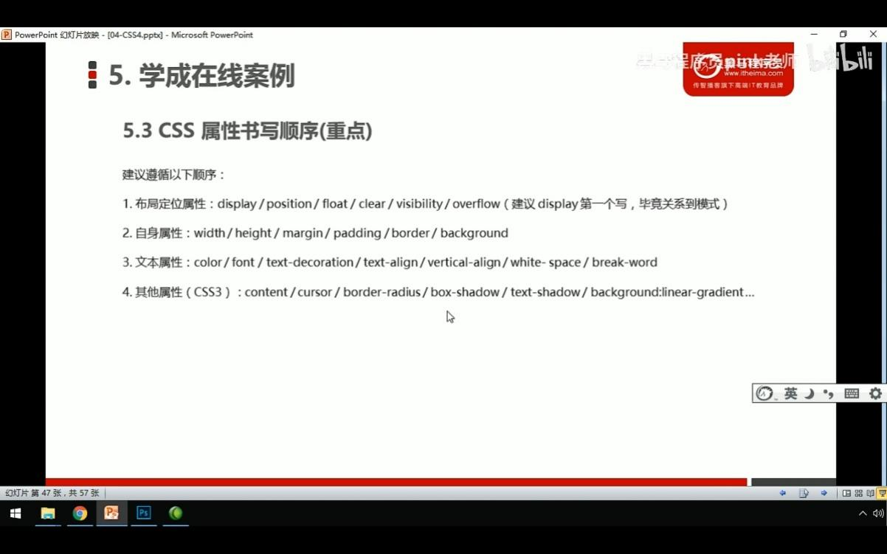

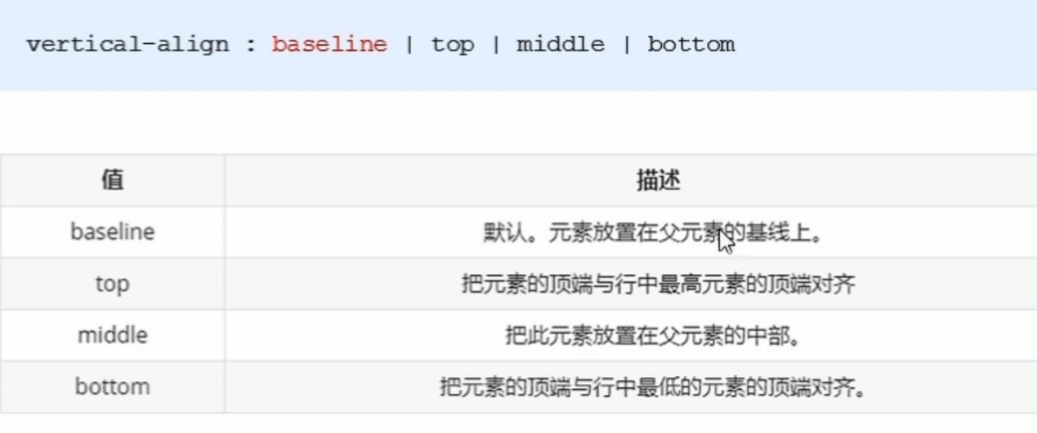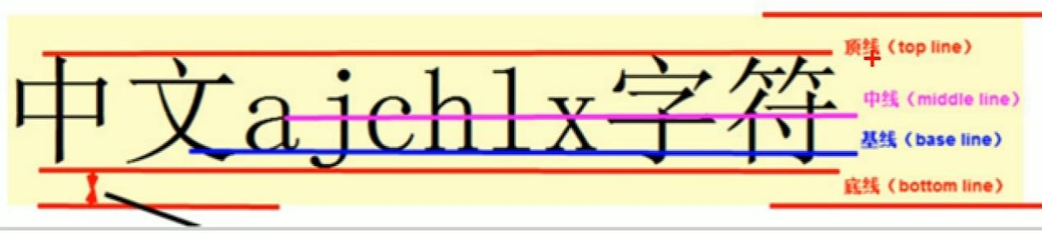

  /* transform-style: preserve-3d;只影响所加元素的子元素，如果孙子有3d效果，则还需要给儿子加preserve-3d */

选择表单属性用双引号

input::placeholder

## Flex布局

### 容器属性：

1. flex-direction

flex-direction属性决定**主轴的方向**（即项目的排列方向）。

flex-direction: row | row-reverse | column | column-reverse;

它可能有4个值。

row（默认值）：主轴为水平方向，起点在左端。侧轴是y轴

row-reverse：主轴为水平方向，起点在右端。

column：主轴为垂直方向，起点在上沿。

column-reverse：主轴为垂直方向，起点在下沿。

2、flex-wrap

默认情况下，项目都排在一条线（又称”轴线”）上。flex-wrap属性定义，如果**一条轴线排不下，如何换行**。  
flex-wrap: nowrap | wrap | wrap-reverse;

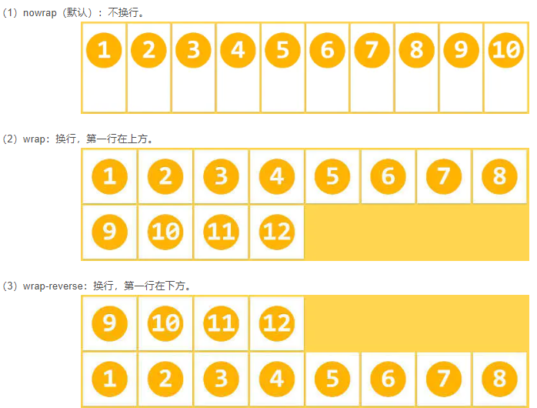  
它可能取三个值。  
3、flex-flow

flex-flow属性是**flex-direction属性和flex-wrap属性的简写**形式，默认值为row nowrap。  
4、justify-content

justify-content属性定义了项目在**主轴上的对齐方式**。

justify-content: flex-start | flex-end | center | space-between | space-around（平分剩余空间）;

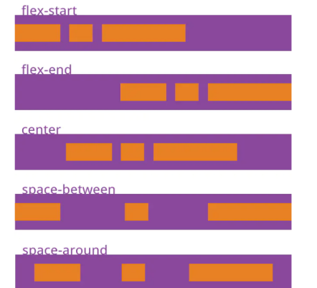  
5、align-items

align-items属性定义项目在**交叉轴上如何对齐**。

通常只适用于单行，对多行好像也可以（但是不能用flex-between和flex-around，不确定）？？

align-items: flex-start | flex-end | center | baseline | stretch;

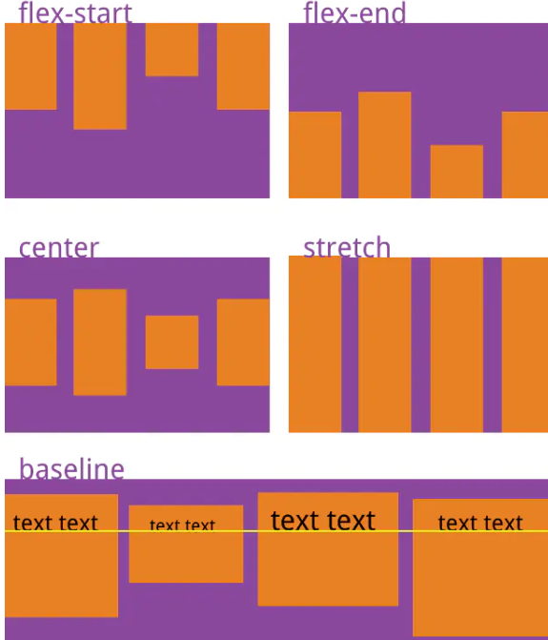

它可能取5个值。具体的对齐方式与交叉轴的方向有关，下面假设交叉轴从上到下。

flex-start：交叉轴的起点对齐。

flex-end：交叉轴的终点对齐。

center：交叉轴的中点对齐。

baseline: 项目的第一行文字的基线对齐。

stretch（默认值）：如果项目未设置高度或设为auto，将占满整个容器的高度。

1. align-content

适合多行，并且只能用于子项换行 的情况下，单行时没有效果。

align-content: stretch | flex-start | flex-end | center | space-between | space-around;

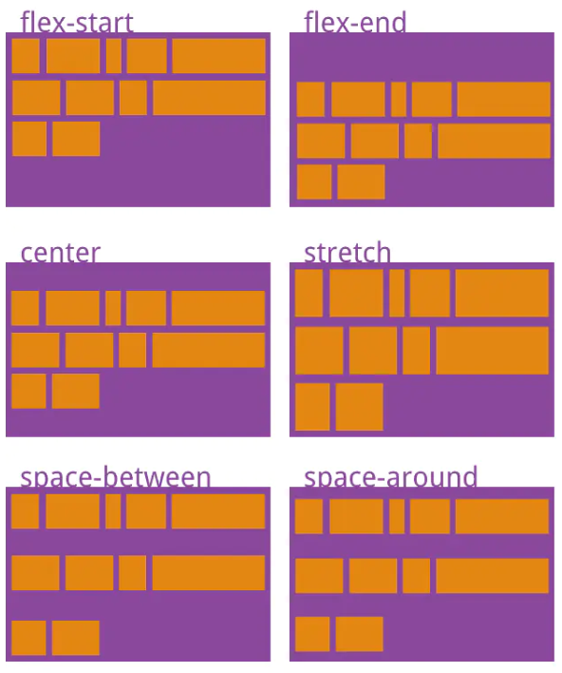

### 子项属性

1. **order**属性

order属性定义项目的**排列顺序**。数值越小，排列越靠前，默认为0。

order: 0

2 .**flex-grow**属性

flex-grow属性定义**项目的放大比例**，默认为0，即如果存在剩余空间，也不放大。

flex-grow: 0;

如果所有项目的flex-grow属性都为1，则它们将等分剩余空间（如果有的话）。**如果一个项目的flex-grow属性为2，其他项目都为1，则前者占据的剩余空间将比其他项多一倍，如果为0，则如果存在剩余空间，也不放大**。

**3.flex-shrink**属性  
flex-shrink属性定义了**项目的缩小比例**，默认为1，即如果空间不足，该项目将缩小。

flex-shrink: 1;

如果所有项目的flex-shrink属性都为1，当空间不足时，都将等比例缩小。**如果一个项目的flex-shrink属性为0，其他项目都为1，则空间不足时，前者不缩小**，负值对该属性无效。

4 flex-basis属性

flex-basis属性定义了在分配多余空间之前，项目占据的主轴空间。浏览器根据这个属性，计算主轴是否有多余空间。它的默认值为auto，即项目的本来大小。它可以设为跟width或height属性一样的值（比如350px），则项目将占据固定空间。

flex-basis: auto | 350px;

.5 flex属性

flex属性是flex-grow, flex-shrink 和 flex-basis的合写，默认值为0 1 auto。后两个属性可选。

flex: none | flex-grow flex-shrink flex-basis；

该属性有两个快捷值：auto (1 1 auto) 和 none (0 0 auto)。

建议优先使用这个属性，而不是单独写三个分离的属性，因为浏览器会推算相关值。

6 align-self属性

align-self属性允许单个项目有与其他项目不一样的对齐方式，可覆盖align-items属性。默认值为auto，表示继承父元素的align-items属性，如果没有父元素，则等同于stretch。

align-self: auto | flex-start | flex-end | center | baseline | stretch;  
该属性可能取6个值，除了auto，其他都与align-items属性完全一致。

    /* 线性渐变要求添加浏览器私有前缀 不加前缀则要在方向前加to：如left变为to right，也可以用角度 */

    background: -webkit-linear-gradient(left, #FA5A55, #FA994D);

## Rem适配布局

em是相对父元素字体大小

rem是相对html元素的字体大小，但还是相对字体大小

rem可以通过修改html里面的文字大小来改变页面中元素的大小，整体控制

#### 媒体查询

可以根据不同屏幕尺寸设置不同样式

##### Less的运用

@border: 5px+5;

// less可以用加减乘除,除法要用括号括起来

div {

    width: 200px - 50;

    height: 200px * 2;

    border: (@border/2) solid red

}

// 单位问题，如果都有单位，以前者为准，

// 颜色也可以运算

// 可以复合运算

.div2 {

    width: (82rem/2px);

    height: 82rem*2px;

    line-height: (10px +5)*2;

    background-color: #666-#444;

}

面试

1.概括自己：

适应能力强

有责任心

做事有始有终

最好结合实际例子

2.如果遇到和上级不一样的意见

先提醒，在服从  
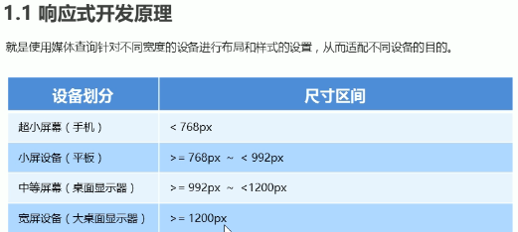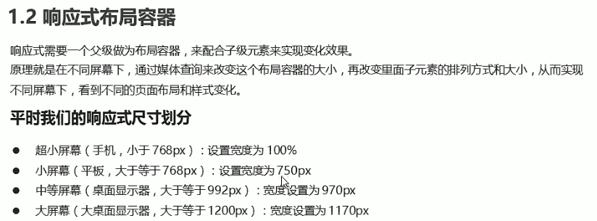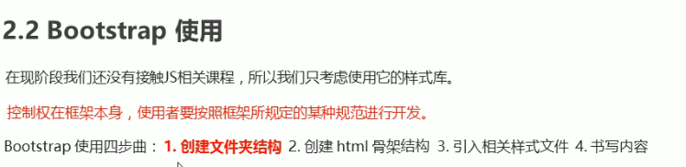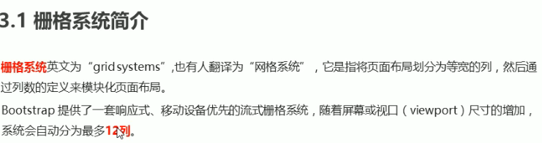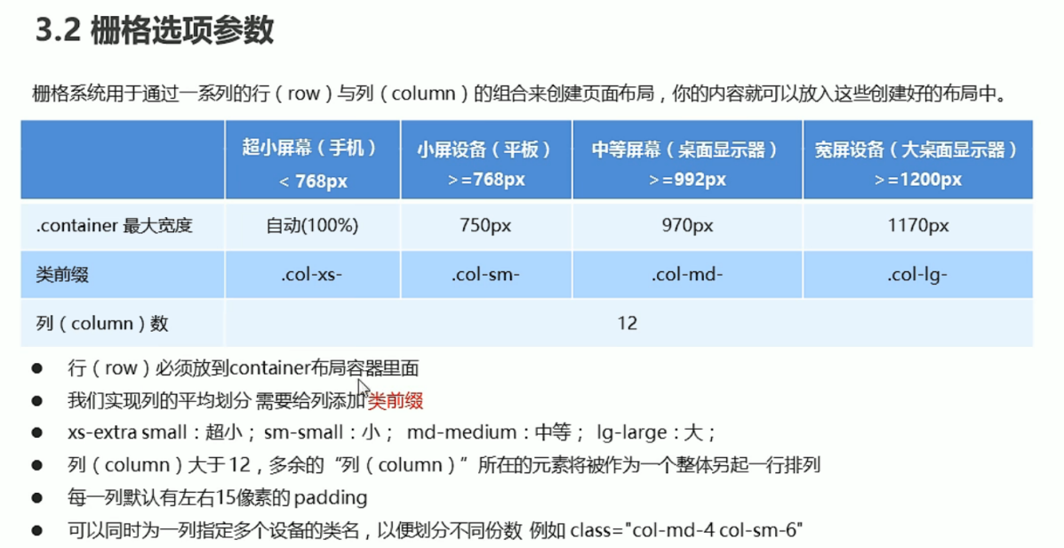

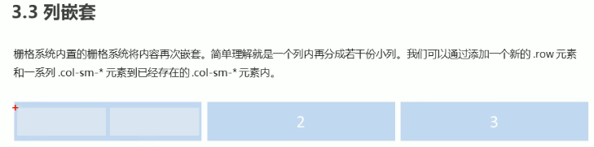

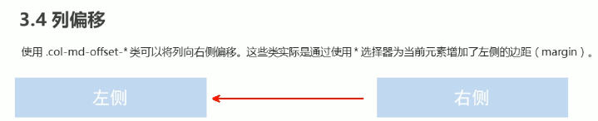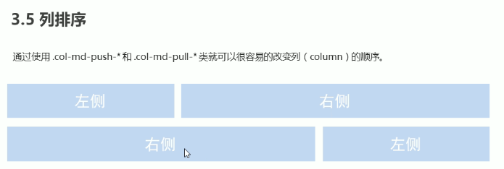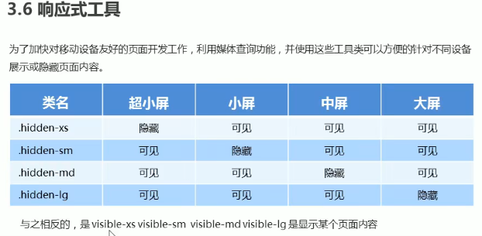

# JS基础

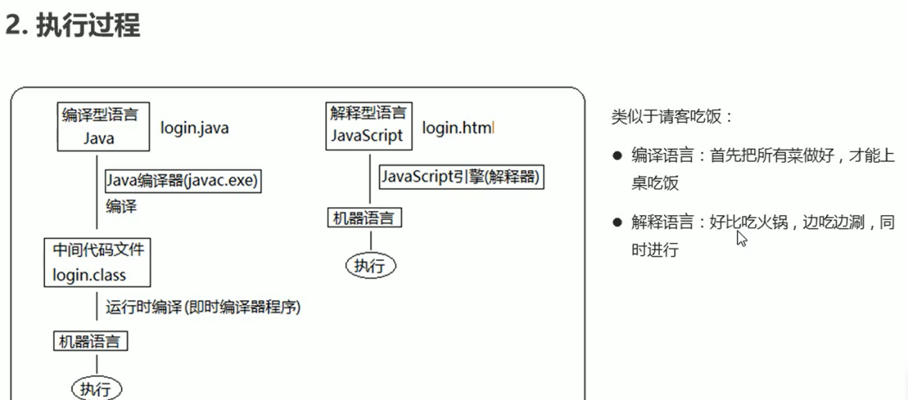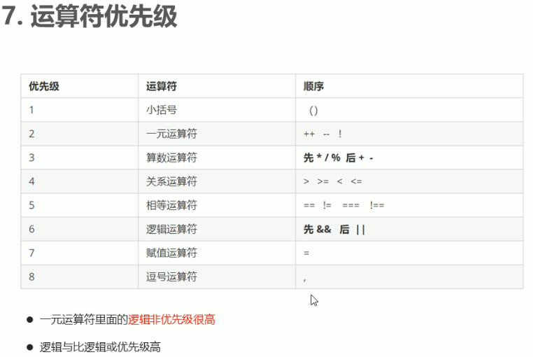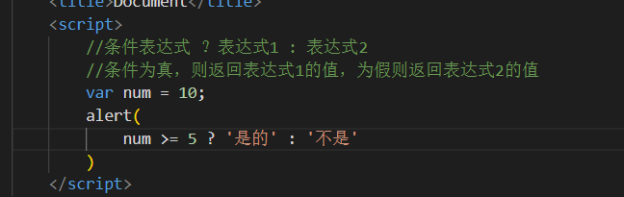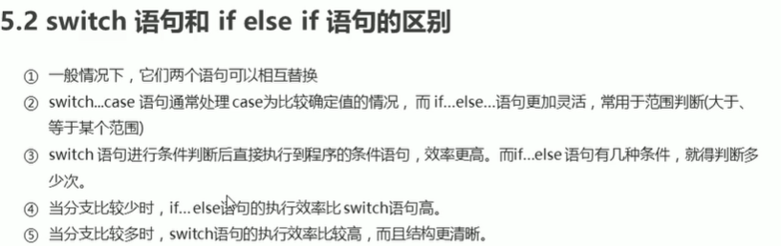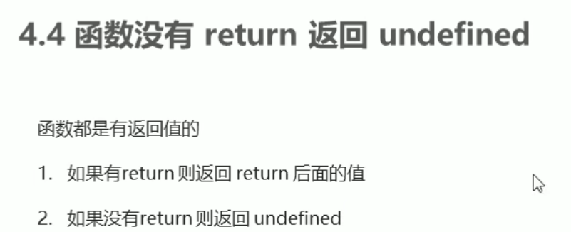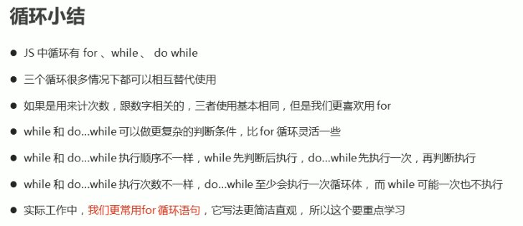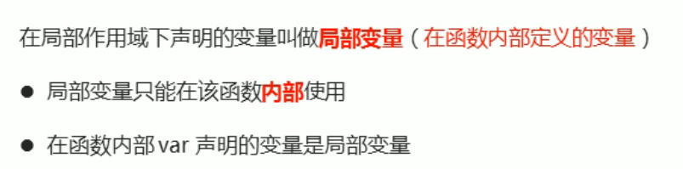

形参是局部变量

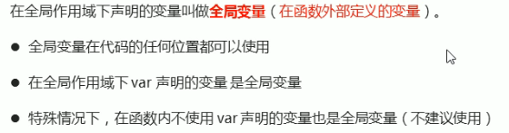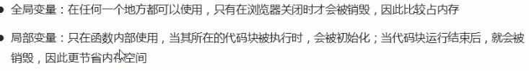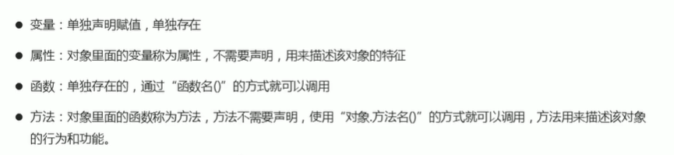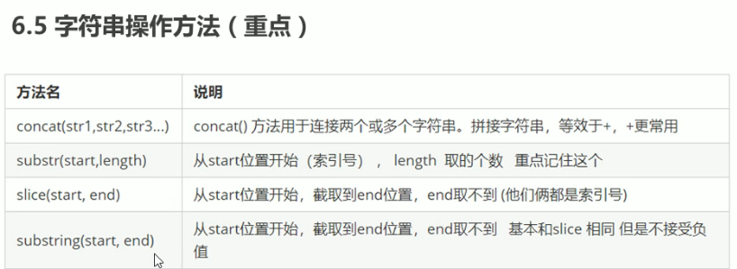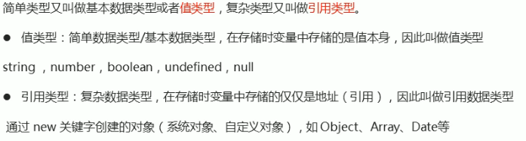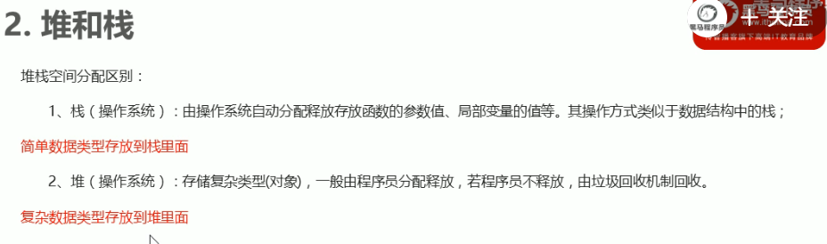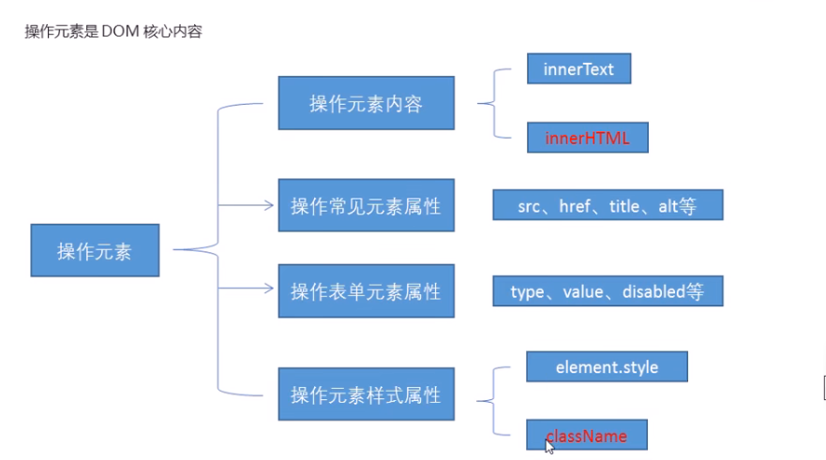

**箭头函数表达式**的语法比[函数表达式](https://developer.mozilla.org/zh-CN/docs/Web/JavaScript/Reference/Operators/function)更简洁，并且没有自己的[this](https://developer.mozilla.org/zh-CN/docs/Web/JavaScript/Reference/Operators/this)，[arguments](https://developer.mozilla.org/zh-CN/docs/Web/JavaScript/Reference/Functions/arguments)，[super](https://developer.mozilla.org/zh-CN/docs/Web/JavaScript/Reference/Operators/super)或[new.target](https://developer.mozilla.org/zh-CN/docs/Web/JavaScript/Reference/Operators/new.target)。箭头函数表达式更适用于那些本来需要匿名函数的地方，并且它不能用作构造函数。

        // for (var k in obj) {

        //      k 得到的是属性名

        //     obj[k] 得到是属性值

        // }